Taller de resolución de problemas de algoritmos en pseudocódigo

y diagramas de flujo.

GA3-220501093-AA1-EV02



Isidro J Gallardo Navarro

Ficha: 3070299

 2025

Tecnología en Análisis y Desarrollo de Software.

ADSO

PROBLEMA 1: CONVERSIÓN DE PESOS COLOMBIANOS A EUROS

Elementos de entrada:

Cantidad de pesos colombianos (número decimal)

Tasa de cambio actual (pesos por euro)

Proceso:

Aplicar la fórmula: Cantidad de euros = Cantidad de pesos colombianos / Tasa de cambio

Resultados esperados:

Cantidad equivalente en euros (número decimal)

Mensaje informativo con el resultado de la conversión

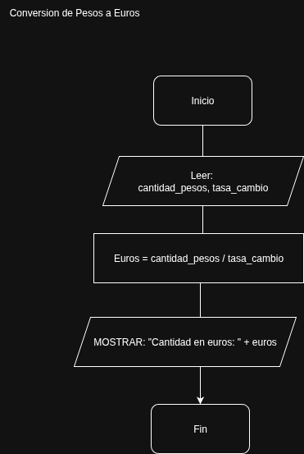

PROBLEMA 2: CÁLCULO DE INGREDIENTES PARA ENSALADA

Elementos de entrada:

Número de personas (número entero)

Proceso:

Calcular ingredientes por persona:

1 hoja de lechuga por persona

1 tomate por persona

0.5 zanahoria por persona

Resultados esperados:

Cantidad total de hojas de lechuga

Cantidad total de tomates

Cantidad total de zanahorias

Lista completa de ingredientes necesarios

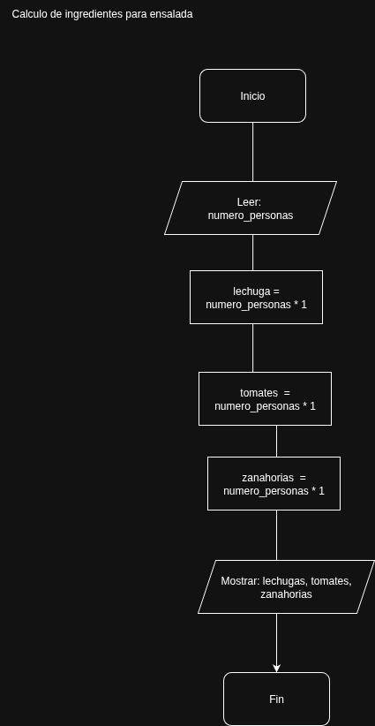

### PROBLEMA 3: PLANIFICACIÓN DE VIAJE A LA PLAYA

**Elementos de entrada:**

* Distancia a la playa (kilómetros)
* Velocidad del vehículo (km/h)

**Proceso:**

* Aplicar la fórmula: Tiempo de viaje = Distancia / Velocidad

**Resultados esperados:**

* Tiempo de viaje en horas
* Tiempo de viaje convertido a horas y minutos
* Mensaje con la duración estimada del viaje

